2.20新龙中一班今日动态
一、来园情况
今天入园后能自己主动签到的小朋友是：赵翊帆、陆钦瀚、韩凯风、罗恩哲、吕秦川、吴 律、曹李安、李依恬、许米诺、万佳妮、高依诺、赵诺一、蔡书歆、李雨佳、赵伊凡、刘沐瑶很棒哦！没有签到的小朋友明天要记得签到哦！进入教室后，大部分的孩子能够自主将物品整理好，并自己倒牛奶、吃早点。

- 户外活动
今天我们在小木屋开展户外活动，听到开始口令，孩子们便开心的玩了起来。
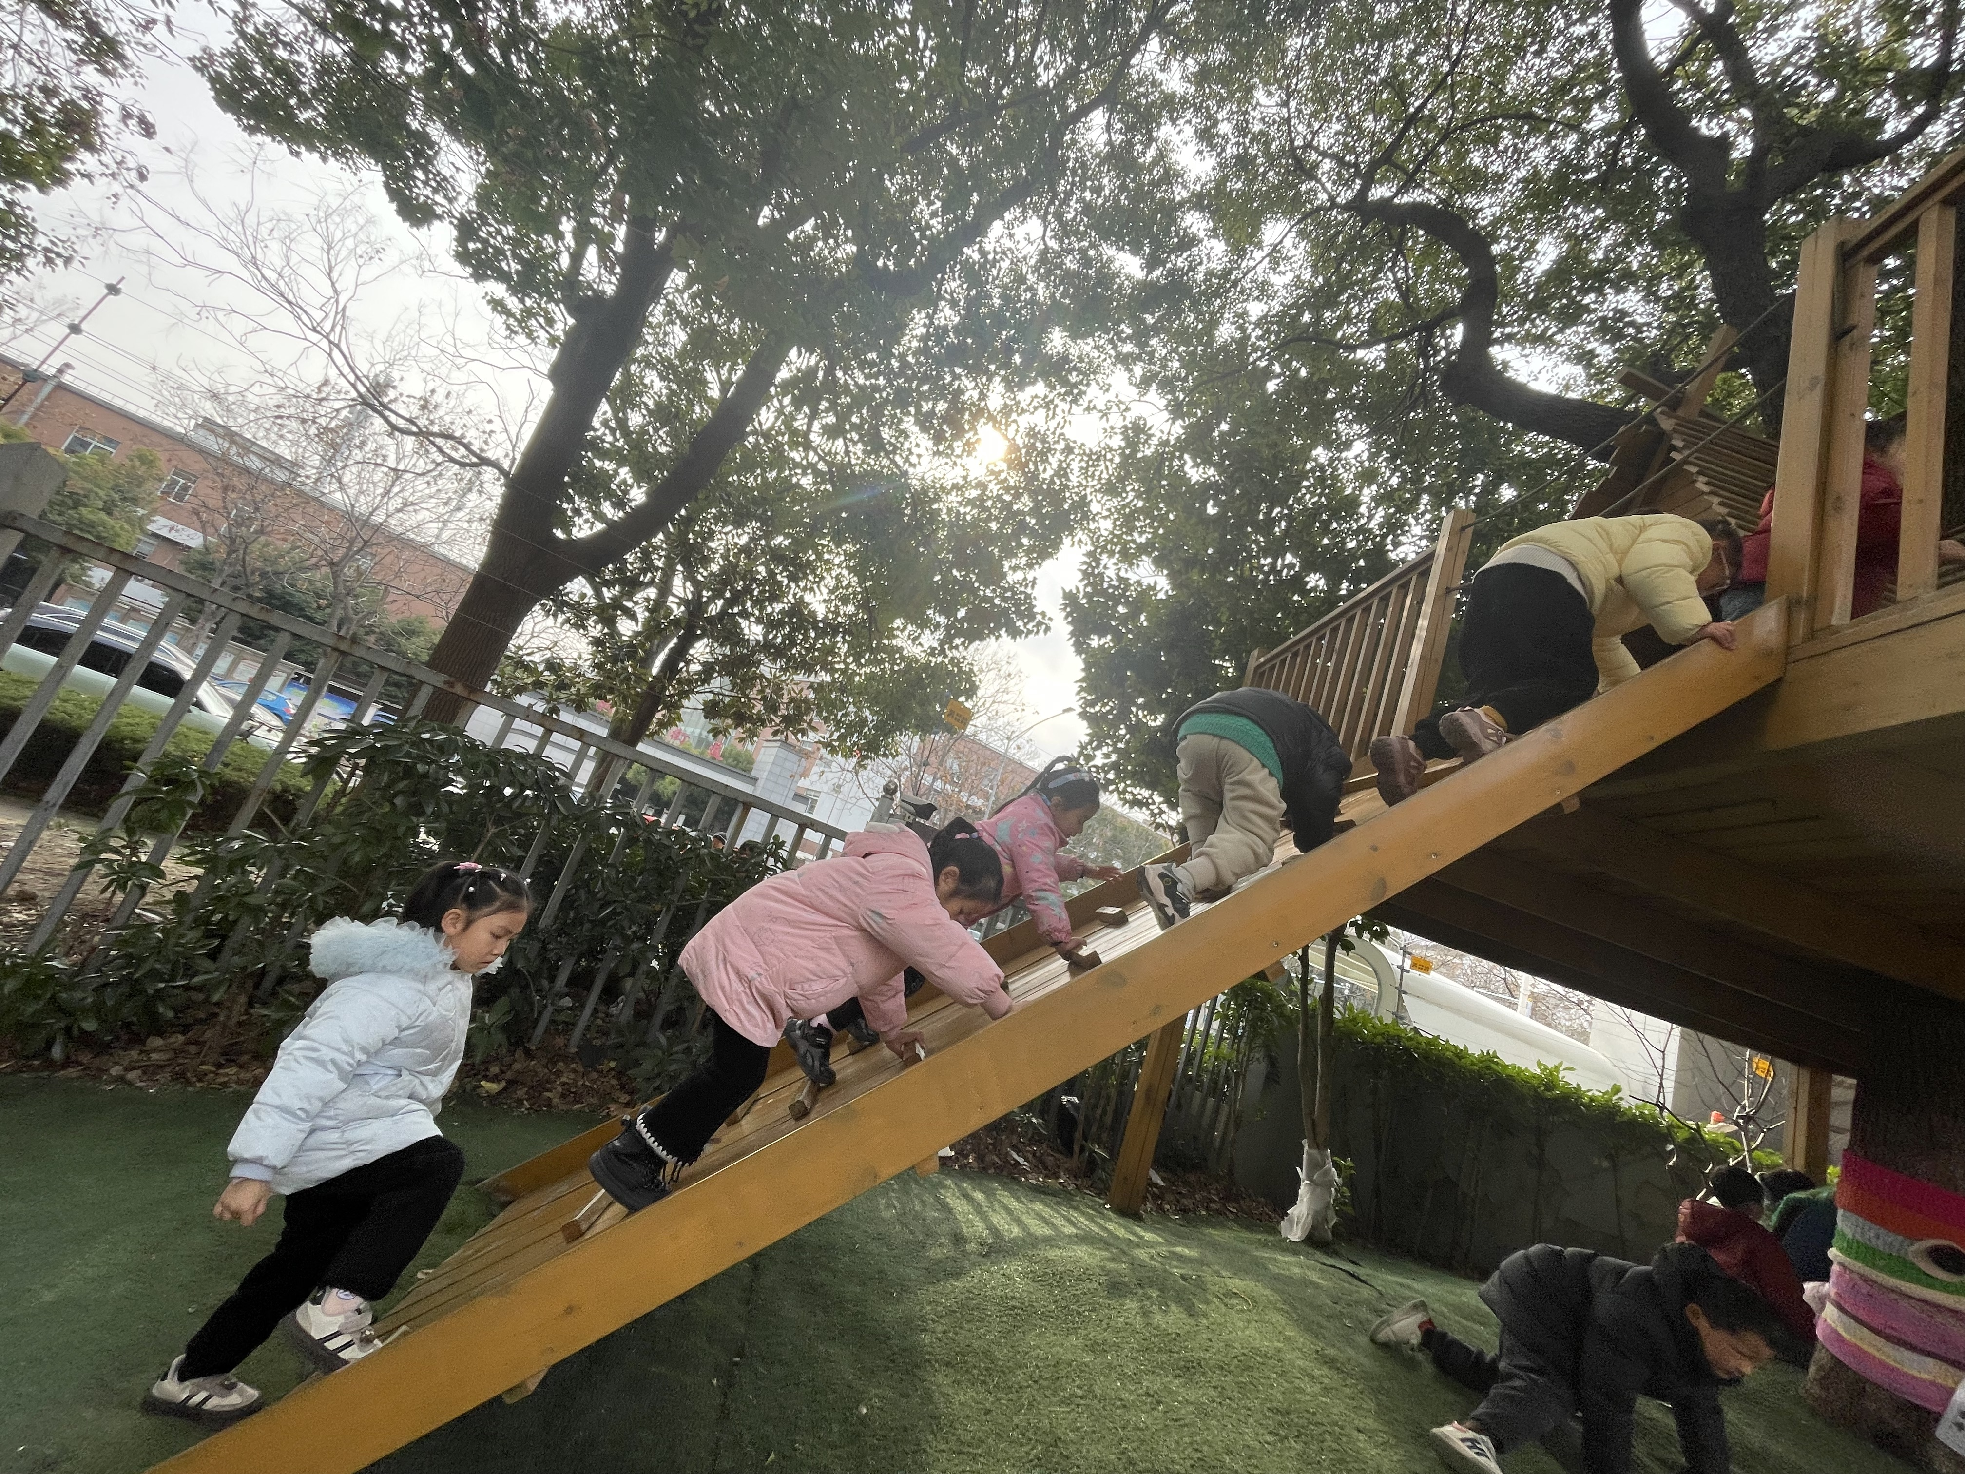 | 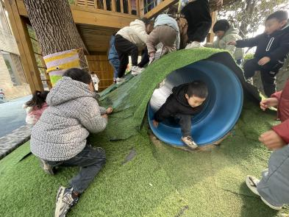 | 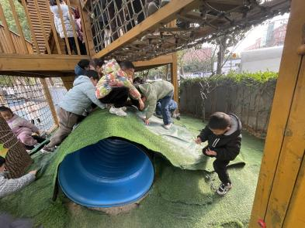
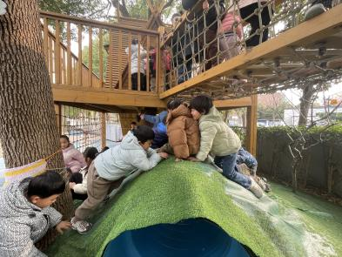 | 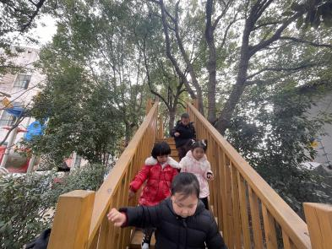 | 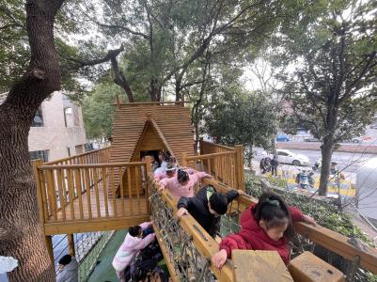
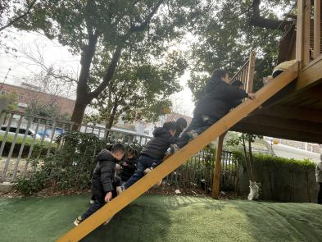 | 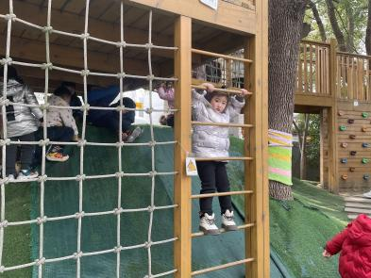 | 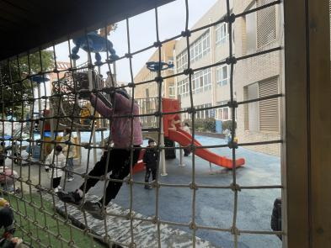

三、集体活动《体育：健康动起来》
这是一节以棍棒为器械的体育活动。棍棒操是依据《健康动起来》这首歌曲引导幼儿从上肢到下肢，最后再到全身性的活动。本次活动主要通过教师演示和幼儿操作的方式，引导孩子掌握棍棒操的动作要领，感受做轻器械操的乐趣。
中班的小朋友更喜欢运动，在运动的过程中，孩子们的身体得到了锻炼，手眼协调能力和节奏感也会得到一定的锻炼，但是关于棍棒的体育活动，孩子们还是第一次接触，在使用中的安全也需要老师的关注和提醒。
赵翊帆、韩凯风、罗恩哲、吕秦川、刘然诺、谢意增、周佳毅、吴 律、曹李安、李依恬、楚慕凡、许米诺、黄馨宁、仇思诺、万佳妮、高依诺、赵诺一、杜妍汐、蔡书歆、李雨佳、赵伊凡、刘沐瑶掌握棍棒操的动作要领，并会安全使用。
赵翊帆、陆钦瀚、韩凯风、罗恩哲、吕秦川、刘然诺、高翊桐、谢意增、周佳毅、吴 律、曹李安、李依恬、楚慕凡、许米诺、黄馨宁、仇思诺、万佳妮、高依诺、赵诺一、杜妍汐、蔡书歆、李雨佳、赵伊凡、刘沐瑶积极参与活动，感受做轻器械操的乐趣。
四、区域游戏
今天，我们开展了区域游戏，在游戏中，李依恬、吴 律、吕秦川、曹李安、罗恩哲、在玩桌面建构，用雪花片进行建构；周佳毅、刘然诺、陆钦瀚、蔡书歆、在益智区选择自己喜欢的玩具进行游戏；黄馨宁、楚慕凡、高依诺、在图书角看书；赵诺一、杜妍汐、韩凯风、赵伊凡、在科探区探索科学奥秘；赵翊帆、谢意增、许米诺、在万能工匠进行搭建；仇思诺、万佳妮、李雨佳、刘沐瑶在美工区画画或用黏土制作蘑菇；
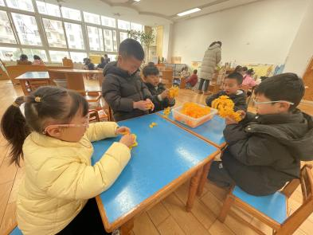 | 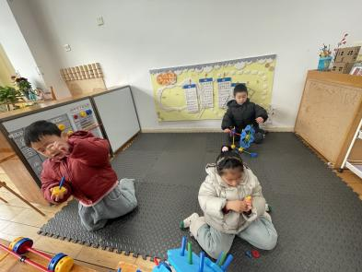 | 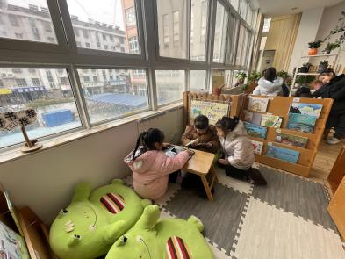
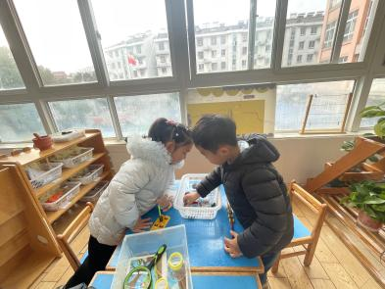 | 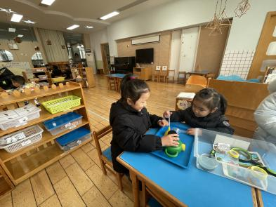 | 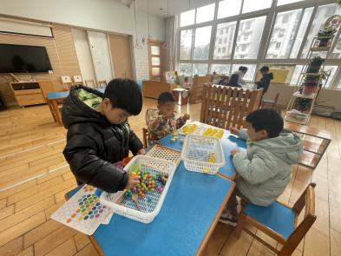
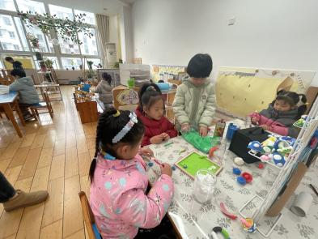 | 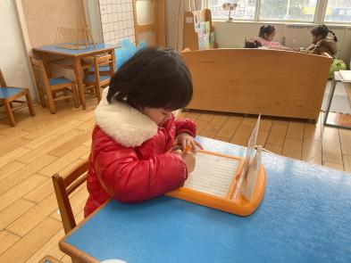

五、生活活动
今天午饭吃的是麦片饭、清蒸鸦片鱼、手撕包菜、荠菜肉沫豆腐羹。今天午饭中，赵翊帆、陆钦瀚、韩凯风、罗恩哲、吕秦川、刘然诺、谢意增、周佳毅、吴 律、曹李安、李依恬、许米诺、黄馨宁、仇思诺、万佳妮、高依诺、赵诺一、杜妍汐、蔡书歆、刘沐瑶都能够快速吃完自己的饭、菜和汤，为你们点赞！
下午：今天的午点是八宝粥、冬枣、甜橙。

六、请你关注
1.最近天气较好，我们开展了户外活动，出汗多的孩子记得带吸汗巾哦！
2.有需要征订园服的请尽快告知班级老师哦！

